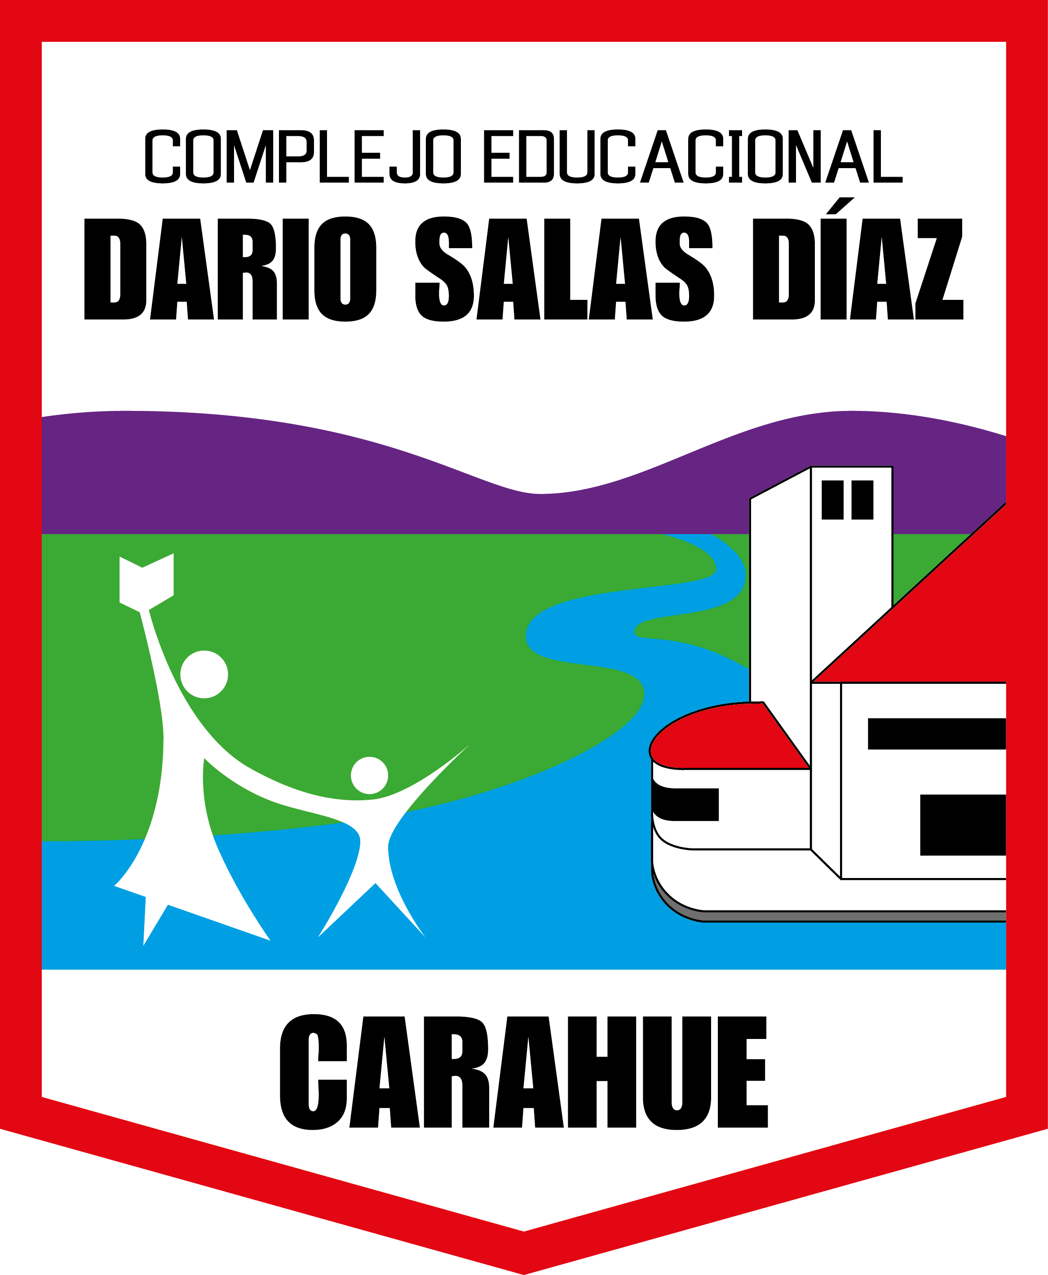

RENÉ SAFFIRIO ESPINOZA, Diputado Distrito N°23 representado a la Comuna de Carahue, otorga Patrocinio a la Iniciativa Juvenil de Ley: “Modificación de cuerpos legales asociados al Nuevo Sistema de Educación Pública”. presentada por las estudiantes del Complejo Educacional Darío Salas Díaz de la Comuna de Carahue, Región de la Araucanía en el marco de la versión XI del Torneo Delibera organizado por la Biblioteca del Congreso Nacional.

La propuesta de Ley planteada por las estudiantes busca que:

El Nuevo Sistema de Educación Pública sufra modificaciones en su cuerpo legal a partir de la existencia e implementación de los Servicios Locales de Educación.
Para el desarrollo óptimo de estos nuevos empleadores es necesario que se resguarden los recursos económicos que llegan a los establecimientos, por otra parte, el uso de estos recursos debe ser contextualizado a la realidad de cada centro educativo.

Para el cumplimiento de ésta premisa el Servicio Local de Educación modifica su finalidad y se encargará de:

- Velar por la autonomía e idiosincrasia de cada establecimiento educativo buscando que se resguarde el PEI y el PME, apoyando de manera pedagógica a los establecimientos que componen el SLE.
- Moderar que cada recurso llegue a los establecimientos en concordancia con su PEI y el contexto en el que se desarrolla cada uno de los centros educativos, velando por la idiosincrasia y las características que diferencia a los establecimientos del territorio.
- Resguardar que los recursos enviados por el Ministerio de Educación, sean utilizados de manera funcional por los establecimientos educativos.

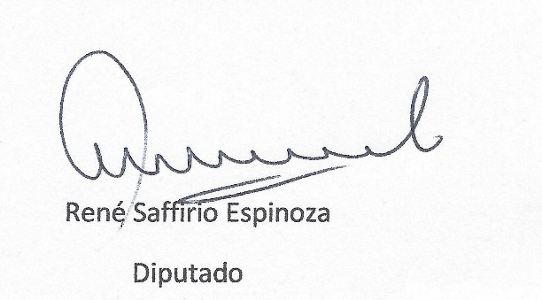
Valparaíso, 28 de mayo, 2019.

